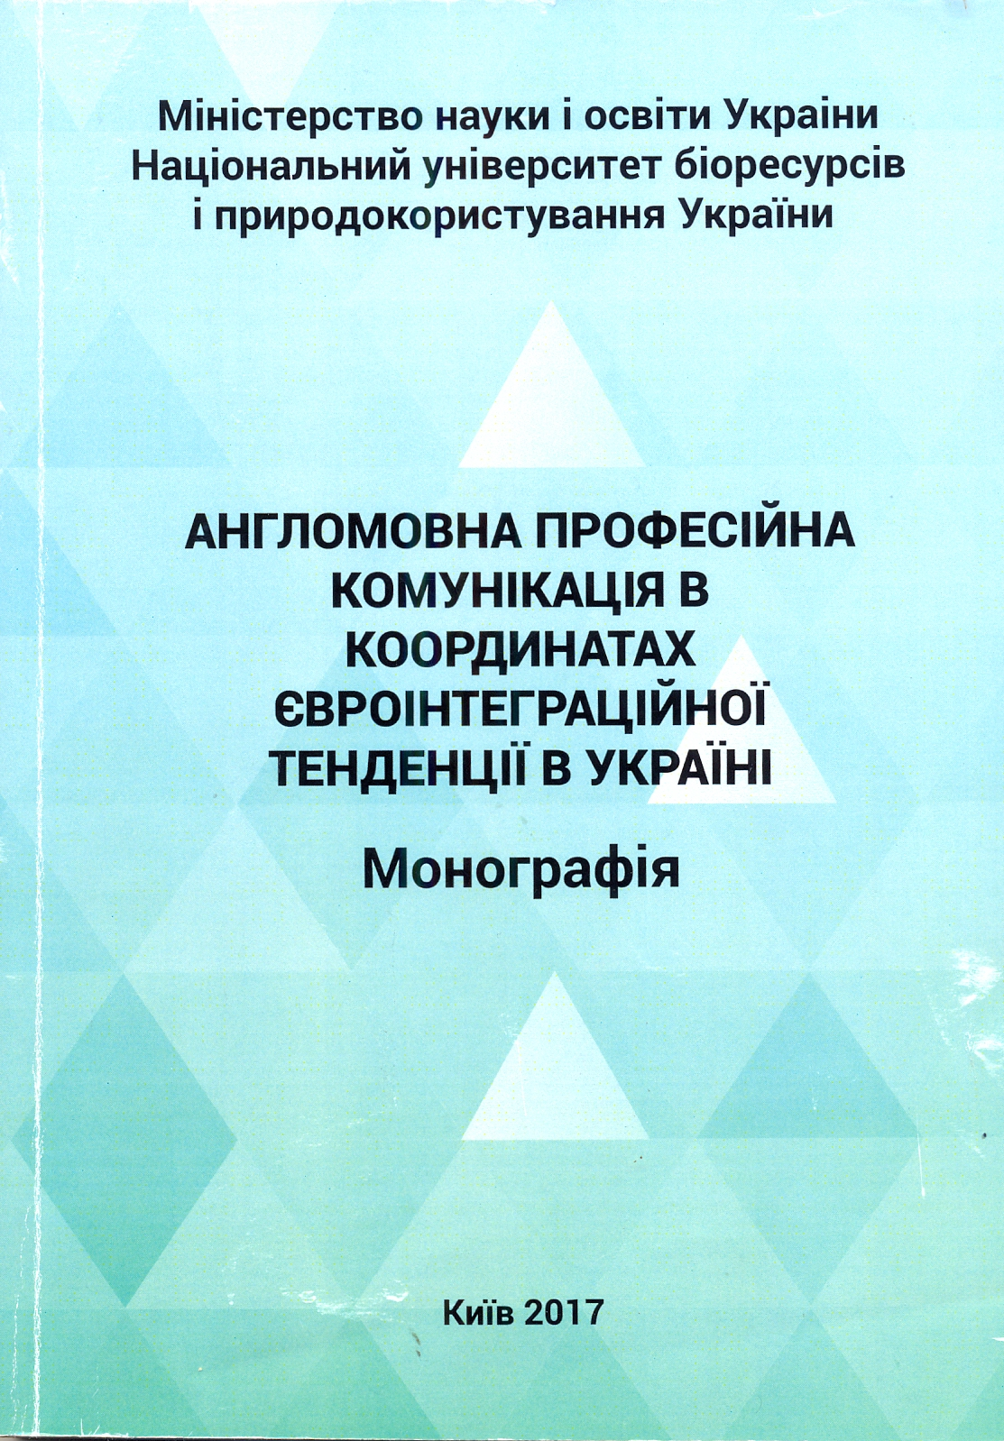

УДК 811.111 ’276.6-0.44.247(477)

Англомовна професійна комунікація в координатах євроінтеграційної тенденції в Україні : монографія / за заг. ред. О.В. Іванової. – K.: TOB «НВО Інтерсервіс», 2017. – 182 с.
Монографія є результатом роботи кафедри англійської мови для технічних і агробіологічних спеціальностей Національного університету біоресурсів і природокористування України над науковим проектом за однойменною темою. Титульну проблему висвітлено в трьох аспектах: лінгвістичному, психологічному та педагогічному. Адресовано широкому загалу освітян, науковцям, викладачам, аспірантам, студентам вищих навчальних закладів.

